Z CHROMATOGRAFIE
Chromatografie je separační metoda, založená na rozdílné afinitě dělených látek ke stacionární (nepohyblivé) a mobilní (pohyblivé) fázi. Chromatografické metody patří k nejdůležitějším metodám, které umožňují analyzovat složité směsi biologických molekul nebo vybrané složky směsi izolovat.
Metoda byla poprvé použita v roce 1901 ruským botanikem Michailem Cvětem pro izolaci rostliných barviv na sloupci uhličitanu vápenatého (proto se v názvu metody vyskytuje řecké slovo chromos – barva).

Z.1 Princip chromatografie:
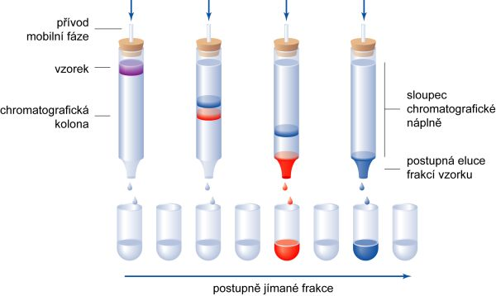
Mobilní fáze proudí přes nosič nebo kolonu, obsahující stacionární fázi. Během pohybu mobilní fáze dochází k distribuci komponent směsi mezi obě fáze: látky s vyšší afinitou ke stacionární fázi migrují pomaleji než látky s nižší afinitou ke stacionární fázi (tyto zůstávají přednostně v mobilní fázi a migrují rychleji); jednotlivé složky směsi tedy procházejí systémem různou rychlostí.

Obr.1: Princip chromatografie

Z.2 Klasifikace chromatografických metod
Chromatografické metody lze je rozdělit podle různých kriterií a níže uvedené způsoby se mohou při jednom chromatografickém uspořádání různě kombinovat (podrobnější vysvětlení bude uvedeno u konkrétních příkladů).
Z.2.1 Chromatografie podle uspořádání systému
Rozeznáváme chromatografii plošnou (planární) a kolonovou (sloupcovou). Při plošné chromatografii je stac. fáze zakotvena na papíru (papírová chromatografie) nebo je rozprostřená na inertní podložce (chromatografie na tenké vrstvě, angl. thin-layer chromatography, TLC). Při papírové chromatografii je stacionární fází voda nebo polární rozpouštědlo zakotvené na vláknech papíru, při TLC je stacionární fází tenká vrstva částic materiálu (silikagel, alumina, celulóza, aj.) rovnoměrně rozložená na skleněné desce, plastu nebo hliníkové fólii a zpevněná pojivem. Pokud tenká vrstva sestává z částic o malém průměru (4,5 μm), technika se nazývá HPTLC – high perfomance thin layer chromatography. Uspořádání plošných technik může být vzestupné nebo sestupné podle směru pohybu mobilní fáze.
V kolonové chromatografii může být stacionární fází silikagel, polymer; fáze může být nanesena nebo chemicky navázána na nosné částice (př. uhlovodíkové řetězce zakotvené na nosných částicích silikagelu); může tvořit náplň kolony nebo být nanesena na její vnitřní povrch.
Z.2.2 Chromatografie podle skupenství mobilní fáze
Kolonovou chromatografii dále rozdělit na plynovou (gas chromatography, GC) a kapalinovou (liquid chromatography, LC). Pokud je stacionární fáze pro LC tvořena částicemi malého průměru, technika se nazývá HPLC (high perfomance LC).

Z.2.3 Chromatografie podle separačního mechanismu
Rozeznáváme chromatografii iontoměničovou, rozdělovací, adsorpční, gelovou permeační a afinitní.
Iontoměničová chromatografie (ionexová, angl. ion-exchange) je založena na výměně iontů elektrostaticky vázaných na nabitém povrchu stacionární fáze a ionty v roztoku. Stacionární fází je iontoměnič (ionex), tvořený částicemi gelu (syntetické pryskyřice) s navázanými nabitými funkčními skupinami. Na těchto skupinách je kvůli zachování elektroneutrality vázán opačně nabitý ion a tento je na začátku analýzy vyměněn za ionty analytů ze vzorku. Složky dělené směsi jsou pak z kolony eluovány postupně změnou pH a/nebo iontové síly mobilní fáze.

Obr.2: Ionexová chromatografie
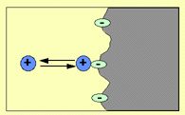
Ionexy umožňující výměnu kationtů (katexy) mají na nosných částicích navázány silně kyselé sulfonové skupiny –SO₃⁻H⁺ nebo slabě kyselé skupiny, např. karboxy-, karboxymethyl-, sulfomethyl-, sulfoethyl-, sulfopropyl- nebo fosfo- skupiny. Ionexy umožňující výměnu aniontů (anexy) mají na povrchu navázány silně bazické triethylaminoethylové skupiny nebo slabě bazické aminoethyl-, diethylaminoethyl-, guanidoethyl- apod. skupiny.

Ionexová chromatografie má v klinické biochemii široké využití, umožňuje dělit biologické nízkomolekulární (např. aminokyseliny, nukleotidy) i vysokomolekulární ionty (peptidy, proteiny, oligonukleotidy, nukleové kyseliny).
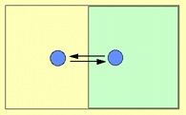
Rozdělovací chromatografie je založena na distribuci látek mezi dvě nemísitelné tekutiny, tedy na rozdílech v rozpustnosti složek vzorku v mobilní a stacionární fázi (platí pro kapalinovou chromatografii - LLC) nebo na rozdílu hodnot rozpustnosti složek vzorku ve stacionární fázi (pro plynovou chromatografii - GLC). Jako fáze stacionární slouží kapalina, která může být naadsorbována nebo chemicky navázána na pevném nosiči (např. na vláknech papíru u papírové chromatografie nebo na nosných částicích u HPLC) nebo nanesena na vnitřním povrchu kapilární kolony (u plynové chromatografie). O pohyblivosti jednotlivých složek dělené směsi rozhoduje rozdělovací koeficient dělených látek mezi oběma fázemi:
K = c_{org} / c_{vod}
K ... rozdělovací koeficient
c_{org} ... koncentrace rozpuštěné látky v organické fázi
c_{vod} ... koncentrace rozpuštěné látky ve vodné fázi
Obr.3: Rozdělovací chromatografie
Rozdělovací chromatografie může být plynová (gas-liquid, GLC, zjednodušeně GC) nebo kapalinová (liquid-liquid, LLC, zjednodušeně LC) podle charakteru mobilní fáze. LLC může být ve dvou provedeních – LLC s normální fází (polární tekutina je fází stacionární, méně polární rozpouštědlo nebo směs rozpouštědel je fází mobilní) nebo s obrácenou fází (stacionární fáze je nepolární, mobilní fáze je polární – častěji používané provedení).
Adsorpční chromatografie: Dělení je založeno na rozdílech v adsorpci a desorpci látek analyzované směsi na pevný povrch sorbentu elektrostatickými silami, vodíkovými můstky nebo disperzními silami. Adsorpci popisuje tzv. Langmuirova adsorpční izoterma, vyjadřující závislost množství analytu ve stacionární fázi na koncentraci v mobilní fázi:
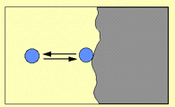
C_{S} = w . z . C_{M} / (1 + w . C_{M})
w … adsorpční koeficient pro daný analyt
z … počet volných interakčních míst na povrchu
C_{S}, C_{M}… koncentrace analytu v obou fázích
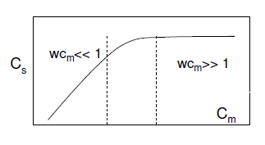

Obr.4: Adsorpční chromatografie
Obr.5: Grafické znázornění Langmuirovy izotermy:
Při nízkých koncentracích analytu v mobil. fázi je závislost C_{S} na C_{M} lineární, při vysokých koncentracích C_{M} dojde k vysycení interakčních míst na povrchu sorbentu a závislost se zakřivuje.

Gelová permeační chromatografie umožňuje dělit molekuly podle jejich velikosti a tvaru. Stacionární fázi tvoří gelové částice kulovitého tvaru, nejčastěji na bázi polysacharidů nebo polyakrylamidu, s póry pokud možno definovaných rozměrů. V mobilní fázi, která protéká kolem těchto kuliček, jsou rozpuštěny dělené látky. Molekuly, jejichž průměr je menší než průměr pórů, difusním pohybem vnikají do vnitřních prostor gelových částic, čímž jsou na koloně zadržovány déle než velké molekuly, které jsou unášeny proudem mobilní fáze a vytékají z kolony dříve.
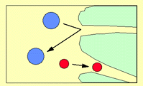
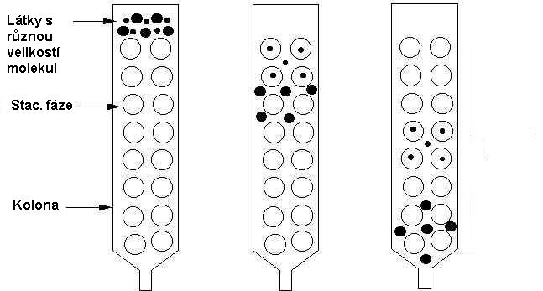
Obr. 6, 7: Gelová permeační chromatografie

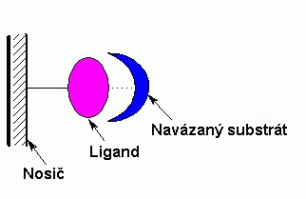
Afinitní chromatografie využívá specifické interakce molekul. Tyto interakce mohou být biologické povahy (enzym - substrát, enzym - inhibitor, antigen - protilátka, receptor - hormon apod.) nebo biologickou interakci napodobující (bílkovina - triazinové barvivo, bílkovina - kovové ionty apod.). Jeden z partnerů (tzv. ligand) je pevně navázán na nosič, kterým je naplněna chromatografická kolona. V dělené směsi (mobilní fázi) je přítomna řada molekul, z nichž jen některé mají afinitu k ligandu, naváží se na něj a ostatní složky směsi se z kolony vymyjí. Po promytí kolony se změní složení mobilní fáze tak, aby se oslabila interakce ligand – navázaná molekula, ta se takto z kolony uvolní a získá se v relativně čisté podobě. Bioafinitní chromatografii lze použít k separaci, izolaci a k čistění složek vzorku.
Obr.8: Afinitní chromatografie
Pro dělení bílkovin byla vyvinuta moderní chromatografická kolonová technika Chromatografie s hydrofobní interakcí (HIC, angl. Hydrophobic Interaction Chromatography). Jako stacionární fáze slouží speciální nosiče nesoucí hydrofobní skupiny, na něž se bílkoviny váží, aniž by byly (na rozdíl od chromatografie s obrácenými fázemi) denaturovány. Při vysoké iontové síle mobilní fáze na začátku chromatografie se bílkoviny váží na stacionární fázi; postupným snižováním iontové síly (sestupný solný gradient) dochází k oslabování hydrofobních interakcí bílkovin s nosičem a k jejich postupné eluci z kolony.
Z.2.4 Chromatografie podle složení mobilní fáze
Podle složení mobilní fáze rozeznáváme izokratické dělení, kdy mobilní fáze má po celou dobu dělení konstantní složení, a dělení s proměnlivým složením mobilní fáze, kdy se některé složky dělené směsi nejdříve pevně zachytí na stacionární fázi, ostatní složky se mobilní fází vymyjí, poté se náhle nebo postupně (gradientem) mění složení mobilní fáze a zachycené látky se postupně z kolony vymývají).
Z.2.5 Chromatografie podle účelu
Preparativní chromatografie je používána pro přípravu většího množství čistých molekul (např. příprava proteinů nebo protilátek afinitní chromatografií atd.).
Analytická chromatografie slouží pro určení identity a koncentrace látek ve směsi. Následující text se týká chromatografie analytické.
Z.2.6 Přehled chromatografických technik
Chromatografie | - planární | - papírová rozdělovací
 |  | - tenkovrstvá TLC | - tenkovrstvá rozdělovací (SF kapalina)
 |  |  | - tenkovrstvá adsorpční (SF pevná látka)
 | - kolonová | - plynová GC | - plynová rozdělovací GLC (SF kapalina)
 |  |  | - plynová adsorpční GSC (SF pevná látka)
 |  | - kapalinová LC | - kapalinová rozdělovací LLC (SF kapalina)
 |  |  | - kapalinová adsorpční LSC (SF pevná látka)
 |  |  | - gelová permeační GPC (SF pevná látka)
SF…stac.fáze |  |  | - iontově výměnná IEC (SF pevná látka)
 |  |  | - afinitní (a další)
Z.3 Planární chromatografie
Dělení látek probíhá na plošném povrchu stacionární fáze. Vzorky jsou nasazeny na startovací pozici blízko okraje pruhu papíru nebo TLC destičky ve formě malých kapek nebo tenkých čar. Papír nebo destička jsou pak umístěny do uzavřené skleněné nádoby (chromatografické vany) tak, aby spodní konec nosiče byl ponořen do mobilní fáze pod úrovní startovací linie (papírová chromatografie umožňuje i sestupné uspořádání, kdy je papír v chromatografické vaně zavěšen ve žlábku s mobilní fází). Mobilní fáze v důsledku kapilárních sil migruje přes stacionární fázi a unáší s sebou složky směsi v závislosti na jejich afinitě ke stacionární fázi. Až mobilní fáze doputuje do požadované vzdálenosti, chromatogram je vyjmut z nádoby a usušen. Skvrny separovaných složek jsou pak podle potřeby různým způsobem vizualizovány, např. osvícením UV světlem (pokud byla stacionární fáze „obarvena“ fluorescenčním indikátorem, projeví se UV absorbující látky jako tmavé skvrny na svítícím pozadí), fluorescenčně nebo nejčastěji přestříkáním chromatogramu vhodným barvotvorným činidlem.
Charakteristikou látky je retenční faktor R_{f} , jehož hodnota je pro dané uspořádání experimentu stálá:
R_{f} = A / B A…vzdálenost start – střed skvrny B…vzdálenost start – čelo rozpouštědla
V praxi jsou planární techniky používány většinou jako metody kvalitativní nebo semikvantitativní s vizuálním hodnocením, skvrny dělených látek se hodnotí srovnáním se skvrnami standardů chromatografovaných na témže nosiči. U HPTLC připadá v úvahu kvantitativní hodnocení pomocí denzitometru.
Dokonalejší separace lze dosáhnout pomocí dvourozměrné TLC: Vzorek na TLC desce se vyvíjí první mobilní fází, po usušení se destička otočí o 90º a vyvíjí druhou mobilní fází. Výsledkem je dvourozměrný obrázek rozložení skvrn.
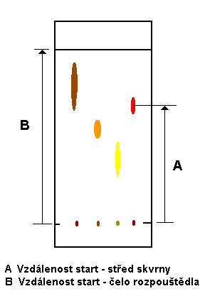
Obr.9, 10: TLC – dělení barviv (http://www.demochem.de/Grafik/TLC2.gif)
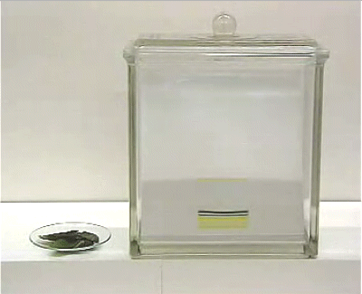
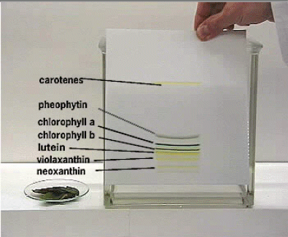
Obr. 11: TLC - vysvětlení retenčního faktoru
Z.4 Kolonová chromatografie
V GC a LC mobilní fáze s eluovanými látkami opouští kolonu a prochází přes vhodný detektor, kde produkuje elektronický signál. Signál je graficky zaznamenán jako funkce času, případně objemu, eluované analyty jsou graficky znázorněny jako série vrcholů (píků). Takovýto výstup se nazývá chromatogram, data reprezentovaná chromatogramem slouží k identifikaci a kvantifikaci analytů.

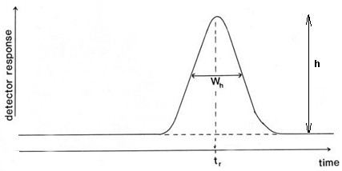
Obr. 12: Vzor chromatogramu
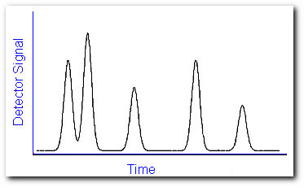
Obr. 13: Popis chromatografického vrcholu: t_{r}…retenční čas, w_{h}…šířka píku v polovině výšky, h…výška

Kvalitativní charakteristikou analytu je retenční čas t_{r} (doba, za kterou analyt projde z dávkovače přes kolonu do detektoru), kvantifikace analytu probíhá na základě plochy případně výšky píku.

Z.4.1 Termodynamika a kinetika separace
Při postupu vzorku kolonou se jednotlivé složky vzorku (analyty) separují, tj. dospějí do detektoru v různých retenčních časech. Zároveň se zóny jednotlivých analytů postupně rozšiřují.
Termodynamika separace se zabývá vlivy, které ovlivňují velikost interakce mezi stacionární fází a analytem, zadržování (retenci) a zpožďování (retardaci) analytů, rychlost migrace analytů kolonou, rozdíl v retenčních časech analytů a dělení analytů od sebe navzájem. Kinetika separace studuje vlivy, které ovlivňují rozmývání zón analytů během postupu kolonou, tj. šířky píků na chromatogramu. Termodynamika a kinetika spolu úzce souvisí a obě určují, jak dokonale budou zóny sousedních analytů odděleny.
Základní pojmy a vztahy:
V_{s} (ml)…objem stacionární fáze kolony
V_{m} (ml)…objem mobilní fáze v koloně
L (cm)…délka kolony
F_{m} (ml/min)…objemový průtok mobilní fáze
u (cm/min)…lineární rychlost mobilní fáze při průtoku kolonou; u = L / t_{M}
V_{R,i} (ml)…retenční objem i-tého analytu (objem mobilní fáze, který musí projít kolonou, aby se příslušný analyt dostal od počátku ke konci separační kolony); V_{R,i} = F_{m} . t_{R,i}
t_{R,i} (min)…retenční čas i-tého analytu (celkový čas, který příslušný analyt stráví v separační koloně)
V_{M} (ml)…mrtvý objem kolony (objem mobilní fáze, který musí projít kolonou, aby se nezadržovaný analyt dostal od počátku ke konci separační kolony)
t_{M} (ml)…mrtvý čas kolony (retenční čas analytu, který není v koloně zadržován, tj. pohybuje se stejnou rychlostí jako mobilní fáze)
V’_{R,i} (ml)…redukovaný retenční objem i-tého analytu; V’_{R,i} = V_{R,i} – V_{M}
t’_{R,i} (min)…redukovaný retenční čas i-tého analytu (čas, který příslušný analyt stráví ve stacionární fázi); t’_{R,i} = t_{R,i} - t_{M}
Pozn.: Všechny analyty stráví v mobilní fázi stejný čas – mrtvý čas kolony

Distribuční (rozdělovací) konstanta K_{D,i} vyjadřuje poměr koncentrací složky ve dvou fázích:
$K_{\text{D,i}}=\frac{{\left(c_{i}\right)}_{s}}{{\left(c_{i}\right)}_{m}}=\frac{{\left(n_{i}\right)}_{s}}{{\left(n_{i}\right)}_{m}}\frac{V_{m}}{V_{s}}$
(c_{i})_{s}, (c_{i})_{m}...koncentrace i-tého analytu ve stacionární a mobilní fázi ( c = n / V)
(n_{i})_{s}, (n_{i})_{m}…látkové množství i-tého analytu ve stacionární a mobilní fázi

Kapacitní faktor (retenční faktor, kapacitní poměr) k_{i} vyjadřuje poměr látkového množství složky ve stacionární a mobilní fázi:
$k_{i}=\frac{{\left(n_{i}\right)}_{s}}{{\left(n_{i}\right)}_{m}}=K_{\text{D,i}}\frac{V_{s}}{V_{m}}$
Kapacitní faktor k_{i} lze zjistit přímo z chromatogramu jako poměr doby, kterou stráví složka vzorku ve stacionární fázi, k době, kterou stráví v mobilní fázi (kolikrát déle je složka vzorku zadržována stacionární fází, než by byla doba jejího transportu kolonou rychlostí toku mobilní fáze):
$k_{i}=\frac{t_{\text{R,i}}{\text{- t}}_{M}}{t_{M}}=\frac{{\text{t´}}_{\text{R,i}}}{t_{M}}$ $k_{i}=\frac{V_{\text{R,i}}{\text{- V}}_{M}}{V_{M}}=\frac{{\text{V´}}_{\text{R,i}}}{V_{M}}$
Distribuční (rozdělovací) konstanta a kapacitní faktor (kapacitní poměr) jsou pojmy termodynamické a charakterizují selektivitu kolony, tj. jak se analyty na koloně zadržují a zpožďují.
Základní rovnice chromatografie (platí hlavně pro chromatografii rozdělovací):
V_{R.i} = V_{M} + K_{D,i} . V_{S} ${\text{V´}}_{\text{R,i}}=K_{\text{D,i}}V_{s}$
$t_{\text{R,i}}=\frac{V_{\text{R,i}}}{F}=\frac{V_{m}+K_{\text{D,i}}V_{s}}{F_{m}}$ ${\text{t´}}_{\text{R,i}}=\frac{{\text{V´}}_{\text{R,i}}}{F_{m}}=\frac{K_{\text{D,i}}V_{s}}{F_{m}}$

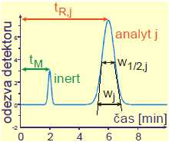
Obr.14: Popis chromatografického píku
t_{r,j}…retenční čas j-tého analytu
t_{M}…mrtvý čas kolony (retenční čas nezadržovaného analytu)
w_{1/2,j}…šířka píku j-tého analytu v polovině výšky
w_{j}…šířka píku j-tého analytu při základně (vytyčená oběma tangentami v inflexních bodech)
Pozn. Šířka píku se udává v délkových nebo časových jednotkách

Zóny dělených analytů se během postupu kolonou rozšiřují v důsledku difůze. Účinnost kolony charakterizuje, jak moc se zóny separovaných látek rozšiřují. Mírou účinnosti kolony je
a) počet teoretických pater dané kolony - n
$n=\text{16}{\left(\frac{t_{\text{R,j}}}{w_{j}}\right)}^{2}$ w_{j}…šířka píku analytu při základně
b) výškový ekvivalent teoretického patra – H (mm)
$H=\frac{L}{n}=\frac{L}{\text{16}}{\left(\frac{w_{j}}{t_{\text{R,j}}}\right)}^{2}$ L…délka kolony
Výškový ekvivalent teoretického patra (H) závisí na lineární rychlosti mobilní fáze (u). Závislost vyjadřuje Van Deemterova rovnice:
H = A + B / u + C . u
A…vířivá difůze, B…podélná molekulární difůze, C…odpor proti přenosu hmoty ve stac. a mobilní fázi
Obr.15: Grafické znázornění Van Deemterovy rovnice Obr.16: Vysvětlení difůze
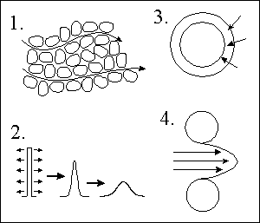
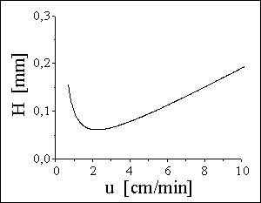

Pozn. k obrázku 16:
- Vířivá difůze – efekt toho, že různé molekuly urazí při pohybu kolonou různé vzdálenosti. Vířivá difůze (tj. člen A ve Van Deemterově rovnici) je úměrná velikosti částic stac.fáze, projevuje se hlavně u HPLC
- Podélná molekulární difůze - molekuly putují z místa o vyšší koncentraci do místa s nižší koncentrací
- Odpor proti přenosu hmoty ve stac. fázi (různé molekuly difundují různě hluboko do stacionární fáze) – závisí na typu stac.fáze, projevuje se hlavně u plynové chromatografie
- Odpor proti přenosu hmoty v mobilní fázi (rychlostní profil mobilní fáze uvnitř kanálku je parabolický)
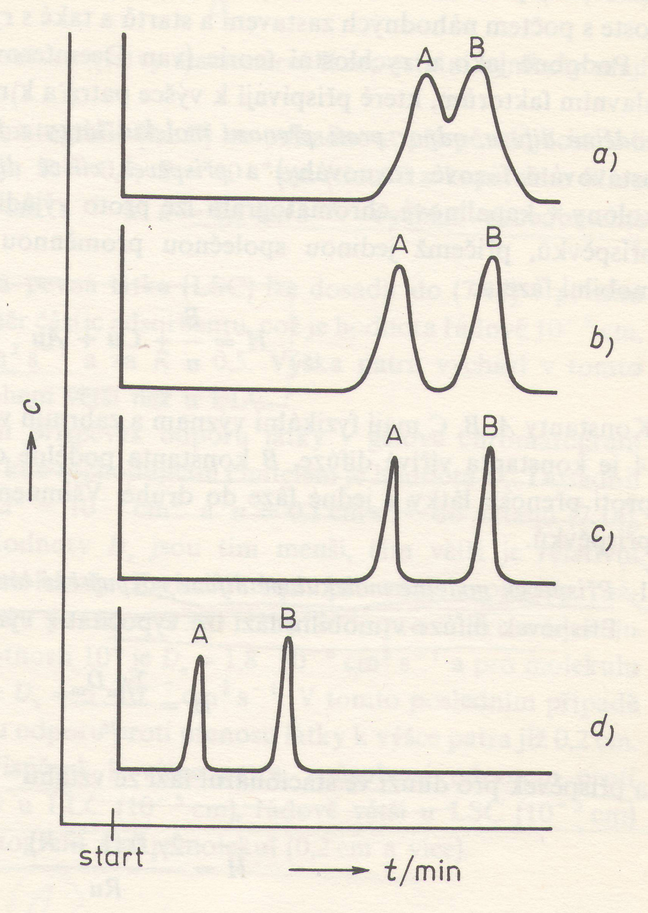
Cílem je dosáhnout minimální hodnoty H, tedy maximálního počtu teoretických pater dané kolony a tím její maximální účinnosti. Minimum Deemterovy křivky tedy odpovídá optimální průtokové rychlosti, při které daná kolona vykazuje největší účinnost a tedy minimálně rozšiřuje zóny analytů.

Obr.17: Optimalizace rozlišení látek A, B (přejato ze Zýka a kol.:
Analytická příručka 1.díl, 3.vydání, Praha 1979, SNTL)
- Špatné rozlišení
- Dobré rozlišení změnou termodynamických faktorů (př. změna mobilní fáze)
- Zlepšení účinnosti kolony oproti b) změnou kinetických faktorů (př. použití delší kolony tj. zvýšení počtu teoretických pater, nebo kolonu s menším průměrem částic apod.)
- Téměř stejné rozlišení jako u c), ale v kratší době (zvýšení průtokové rychlosti mobilní fáze)

Rozlišení R je mírou chromatografické separace. Pro dobré rozdělení dvou sousedních analytů (pro minimalizaci jejich překryvu) je nutné, aby analyty měly dostatečně rozdílné retenční časy a aby byly jejich zóny dostatečně ůzké.
$R_{\text{i,j}}=\frac{2\left(t_{\text{R,i}}−t_{\text{R,j}}\right)}{w_{i}+w_{j}}=\frac{2{\text{Δt}}_{R}}{w_{i}+w_{j}}$ R_{i,j}…rozlišení i-tého a j-tého analytu
V případě hodnoty rozlišení menší než 0,8 je separace nedostatečná, zatímco dobré separace až na základní linii je dosaženo při hodnotách rozlišení nad 1,25.
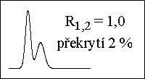
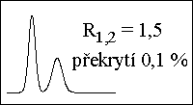
Obr.18: Rozlišení píků

Rozlišení lze vyjádřit i pomocí termodynamických (α_{j,i} , k_{j}) a kinetických (n) parametrů:
$$R_{\text{i,j}}=\frac{\sqrt{n}}{4}\frac{α_{\text{j,i}}−1}{α_{\text{j,i}}}\frac{k_{j}}{1+k_{j}}$$
R_{i,j}…rozlišení dvou sousedních analytů, n…počet teoretických pater kolony, k_{j}…kapacitní (retenční) faktor j-tého analytu, α_{j,i}…separační faktor: α_{j,i} = k_{j} / k_{i} = K_{D,j} / K_{D,i}
Počet teoretických pater n lze ovlivnit změnou rychlosti mobilní fáze, délkou kolony nebo velikostí částic náplně. Separační faktor α lze ovlivnit změnou mobilní a/nebo stac. fáze. Kapacitní (retenční) faktor ovlivní změna množství stacionární fáze, teplota nebo změna mobilní a/nebo stacionární fáze.
Z.4.2 Plynová chromatografie, GC
Mobilní fází unášející směs těkavých analytů přes stacionární fázi v koloně je tzv. nosný plyn (nejčastěji inertní plyn - dusík, helium, argon). Separace u GC je založena na rozdílech tlaku par analytů a interakcích se stacionární fází; těkavější analyty se tedy pohybují kolonou rychleji než analyty méně těkavé a navíc analyty interagující se stacionární fází procházejí kolonou pomaleji než analyty se slabší interakcí. U GSC chromatografie je touto interakcí adsorpce analytů na pevný povrch náplně kolony. GLC používá jako stacionární fázi netěkavou kapalinu zakotvenou na částicích náplně nebo přímo na vnitřním povrchu kapilární kolony a separace probíhá na základě rozdělení mezi plynnou mobilní fázi a kapalnou stacionární fázi.
Nosný plyn unáší separované analyty z kolony do detektoru. Analyty jsou identifikovány podle retenčního času (v případě GC s hmotnostní spektrometrií i podle hmotnostního spektra), kvantifikace se provádí na základě velikosti chromatografického píku (plochy, případně výšky), která je úměrná množství detegovaného analytu.

Z.4.2.1 Plynový chromatograf
Plynový chromatograf se skládá z několika základních částí - chromatografické kolony pro separaci analytů, zdroje mobilní fáze a zařízení pro kontrolu průtoku nosného plynu systémem, dávkovače pro nanesení analytu (nebo chemicky derivatizovaného analytu) na kolonu, termostatu (pece) pro regulaci teploty kolony, on-line detektoru pro detekci separovaných analytů vycházejících z kolony a PC pro kontrolu systému a vyhodnocení dat.
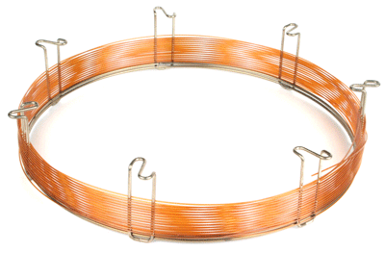
Obr.19: Plynový chromatograf Obr.20: GC kapilární kolona
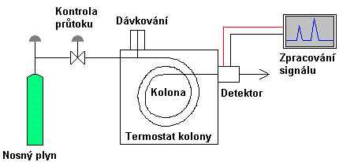
Chromatografická kolona
Pro GC se používají dva hlavní typy kolon - náplňové a kapilární. Starším typem jsou náplňové kolony. Mají podobu trubice naplněné nosnými částicemi, které jsou samy o sobě stacionární fází (GSC - modifikovaný silikagel, aktivní uhlí, alumina, molekulové síto) nebo jsou stacionární fází potaženy (GLC). Vnitřní průměr náplňových kolon je 1 - 4 mm, délka 1 m a více, jsou vyrobeny ze skla nebo nerez oceli. Užší kolony jsou účinnější, mají však menší kapacitu pro vzorek. Účinnost kolony se zvyšuje i s její délkou; delší kolony však vyžadují zvýšené tlaky nosného plynu. V dnešní době je používání náplňových kolon téměř minulostí a přednost dostávají kolony kapilární.
Kapilární kolony známé i jako WCOT (wall-coated open tubular column) jsou připraveny potažením vnitřního povrchu kapiláry z křemenného skla tenkým filmem stacionární fáze. Kapiláry čistě z křemenného skla by byly velmi křehké, proto jsou na povrchu potaženy polyimidem, což jim dodává pevnost a pružnost (je možné je svinout do cívky). Vnitřní průměr kapilárních kolon je obvykle 0,1 - 0,5 mm, délka 10 - 150 m. Kapilární kolony jsou velmi účinné, mají však malou kapacitu vzorku. Dostupné jsou i GC mikrokolony na bázi silikonového čipu (např. firma Agilent). Existuje velký výběr stacionárních fází pro GLC - methylsilikonové polymery, substituované silikonové polymery, silikonové polyestery apod. Tyto materiály jsou naneseny nebo chemicky navázány na vnitřním povrchu kapilární kolony.
Zdroj nosného plynu a systém kontroly průtoku
Jako nosný plyn může sloužit např. helium, argon, dusík, vodík. Volba nosného plynu závisí na typu kolony a detektoru; např. pro kapilární kolony ve spojení s hmotnostním detektorem se dává přednost heliu, pro náplňové kolony a starší typy detektorů (plamenově ionizační, termovodivostní atd.) se často používal dusík. Nosný plyn musí být velmi čistý a suchý, protože nečistoty poškozují kolonu a snižují citlivost některých detektorů. Z tohoto důvodu se za zdroj plynu umísťují trubice plněné molekulovým sítem pro odstranění vlhkosti, uhlovodíků a kyslíku z nosného plynu.
Pro získání reprodukovatelných retenčních časů je nutná řízená rychlost průtoku nosného plynu. Regulace průtoku plynu z tlakové nádoby se provádí různými způsoby, od jednoduchých zařízení typu jehlového ventilu u starších přístrojů po programovatelné elektronické regulační systémy. Analýzy mohou probíhat za konstantního průtoku nebo konstantního tlaku. Rychlost průtoku nosného plynu závisí na typu kolony (náplňové kolony využívají průtok 10 - 60 ml/min, kapilární kolony pouze 1 - 2 ml/min s velkými nároky na stabilitu)
Dávkovač
Úkolem dávkovacího zařízení je vnést alikvot vzorku (objem řádově v µl) do kolony tak, aby byl co nejméně narušen průtok nosného plynu kolonou. V praxi jsou vzorky rozpuštěny v organickém rozpouštědle a dávkovány injekční jehlou přes tzv. septum (těsnění, které slouží jako interface mezi dávkovačem a chromatografickým systémem). Injekční jehla propíchne septum a pronikne do vyhřívaného prostoru, kde jsou těkavé analyty i rozpouštědlo ihned převedeny do plynné fáze a vneseny do kolony nosným plynem.
Pro kapilární kolony, které mají na rozdíl od náplňových kolon nízkou kapacitu pro vzorek, se používá split - splitless technika dávkování vzorku na kolonu. Při split módu vstupuje do kolony pouze malá část zplyněného vzorku, zatímco při splitless módu vstupuje do kolony většina vzorku. Split mód se používá pro vzorky, které obsahují relativně vysoké koncentrace sledovaných analytů.
Kontrola teploty:
Náplňové i kapilární kolony vyžadují přesnou regulaci teploty; té se dosahuje umístěním kolony do pece s odporovým vyhříváním. Kolona může mít během celé analýzy konstantní nastavenou teplotu, nebo teplota může programovatelně stoupat v závislosti na čase. Pro většinu klinických aplikací se používá druhý způsob, což výrazně zkracuje dobu analýzy.
Detektory:
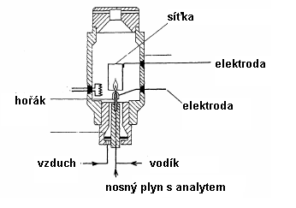
Pro GC je možné použít řadu detektorů, od univerzálních, které detegují většinu analytů, po detektory selektivní, často se kombinují dva a více detektorů.
Plamenově ionizační detektor (flame ionization detector, FID) je univerzálním detektorem pro GC. Efluent z kolony je smísen s vodíkem a vzduchem a eluované analyty jsou spáleny v plameni. V plameni dochází k ionizaci a vzniklé ionty zvyšují vodivost plamene. Velikost produkovaného signálu je úměrná množství organické látky procházející detektorem.
Obr.21: Schema plamenově ionizačního detektoru
NPD (nitrogen – phosphorus detector) je modifikací FID, kdy je nad plamen umístěna elektricky vyhřívaná kulička soli alkalického kovu (Rb nebo Cs). Přítomnost iontů alkalického kovu v plameni zvyšuje signál pro analyty obsahující dusík a fosfor.
Fotoionizační detektor (photoionization detector, PID) je rovněž modifikací FID, kdy ionizace je namísto plamene dosahováno intenzivním UV zářením. Detektor má nízké meze detekce pro UV absorbující látky.
Termovodivostní detektor (thermal conductivity detector, TCD) je založen na tom, že v přítomnosti analytu v nosném plynu se zvyšuje tepelná vodivost plynu. Jedná se o univerzální jednoduchý detektor, ovšem s horší citlivostí.
Detektor elektronového záchytu (electron capture detector, ECD) je selektivní detektor pro organické sloučeniny obsahující elektronegativní skupiny. Dochází v něm ke snížení ionizace nosného plynu (radioaktivním β-zářičem) v důsledku vychytávání elektronů z β-zářiče elekronegativními skupinami.
Před uvedenými detektory se v současné době pro klinické analýzy dává přednost detekci hmotnostní spektrometrií, které bude věnována následující kapitola.
Počítač:
Celý chromatografický proces (složení a průtok mobilní fáze, tlak, teplota jednotlivých kompartmentů, dávkování) je řízen počítačem, který zároveň monitoruje signál generovaný detektorem, ukládá data, vyhodnocuje koncentrace analytů na základě plochy (výšky) odpovídajících píků na chromatogramu, případně vytváří reporty chromatografických analýz.
Pozn.: Mezi největší výrobce přístrojů pro GC patří např. Agilent Technologies, Thermo Fischer, Perkin-Elmer, Shimadzu, Analytical Science, Sigma-Aldrich Supelco, SRI Instruments, DANI Instrument a další.
Z.4.2.2 Příprava vzorků pro GC analýzu:
Před GC analýzou je často nutné sledované analyty ze vzorku biologického materiálu vyextrahovat do organického rozpouštědla a poté chemicky derivatizovat - mnoho klinicky významných látek je totiž netěkavých a chemická modifikace nebo derivatizace zvýší jejich těkavost pro GC analýzu. Zvýšení jejich těkavosti lze dosáhnout acylací, silylací, esterifikací nebo oximací.

Z.4.3 Kapalinová chromatografie
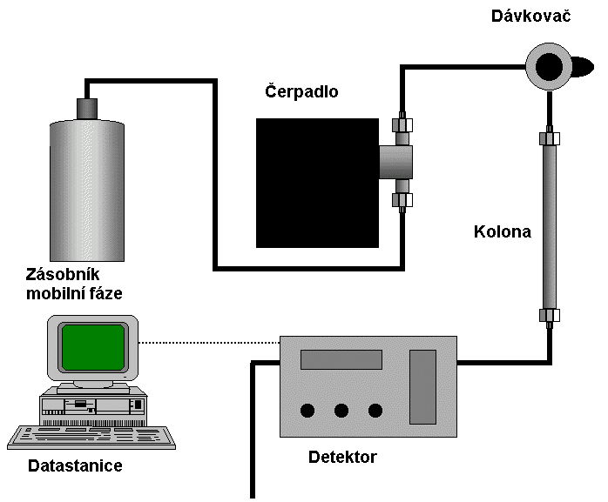
Separace při LC je založena na rozdělení látek mezi kapalnou mobilní fázi a fázi stacionární. Pokud jsou jako nosič použity částice malého průměru (5 µm), technika se nazývá high perfomance liquid chromatography (HPLC). Protože tato technika vyžaduje relativně vysoké tlaky v systému kvůli zajištění dostatečného průtoku mobilní fáze kolonou naplněnou malými částicemi, někdy se o HPLC mluví jako o vysokotlaké chromatografii (high pressure liquid chromatography). HPLC je v klinické laboratoři nejrozšířenější formou LC.
Z.4.3.1 Kapalinový chromatograf
Obr.22: Schema kapalinového chromatografu
Kapalinový chromatograf obsahuje několik základních částí: kolonu pro separaci analytů, zásobníky rozpouštědel (mobilní fáze), čerpadla pro zajištění průtoku mobilní fáze systémem, dávkovač pro nanesení vzorku na kolonu, on-line detektor pro detekci separovaných analytů eluovaných z kolony, PC pro kontrolu systému, sběr a vyhodnocení dat.
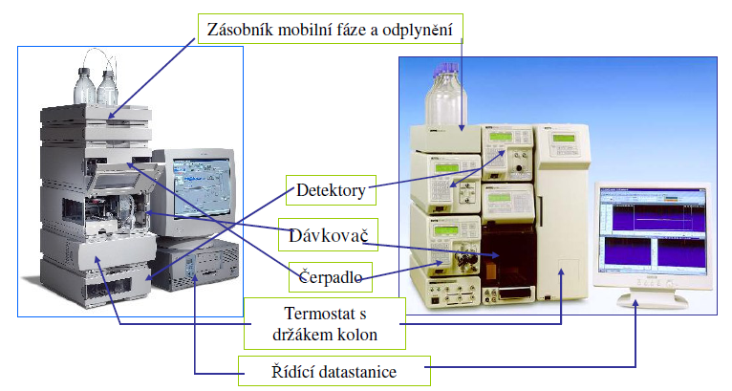
Obr.23 : HPLC

Na rozdíl od přístrojů pro GC mohou být HPLC přístroje nejen kompletně integrované, ale i modulární (viz obr.), kdy uživatel může kombinovat jednotlivé moduly, a to i od různých výrobců, pokud jsou kompatibilní a je možné je ovládat softwarově jako jednotný systém.
Chromatografické kolony:
Pro HPLC se používají náplňové i kapilární kolony.
Moderní náplňové kolony se vyrábějí v různých rozměrech, s tendencí ke kolonám s malým vnitřním průměrem a malým vnitřním objemem, protože tyto mají vyšší účinnost, nižší limit detekce a vyžadují malé objemy mobilní fáze. Analytické HPLC kolony pro klinické aplikace jsou většinou trubice z nerez oceli s vnitřním průměrem 0,1 - 5 mm o délce 50 - 250 mm, vrstva náplně (částice kulovitého tvaru o různé velikosti a pórovitosti) je na obou koncích udržována vloženou fritou. Vyrábí se i tzv. nanobore kolony s vnitřními průměry 25 - 100 µm nebo open-tubular kolony s průměry pod 25 µm, dostupné jsou i analytické HPLC čipy.
Částice náplně mají průměr 1,8 - 10 µm; obecně čím menší jsou částice náplně, tím větší je účinnost kolony (ale tím větší je i odpor vrstvy náplně proti pohybu mobilní fáze - zpětný tlak LC kolony je nepřímo úměrný druhé mocnině průměru částic náplně). Pro dosažení dostatečného průtoku mobilní fáze takovou kolonou jsou třeba relativně vysoké tlaky v systému, proto se používají spíše kratší kolony, u nichž se nedosahuje kritických hodnot zpětných tlaků.
Částicových náplní LC kolon je několik typů: náplně s navázanou fází, polymerní, chirální nebo tzv. restricted access.
U náplní s navázanou fází (bonded phase packing) je stacionární fáze chemicky navázána na povrch částic silikagelu. Tento typ náplně je dostupný pro IEC a pro HPLC s normální i obrácenou (reverzní) fází. Pro HPLC s normální fází jsou funkční skupiny stacionární fáze relativně polární (např. silanol-, amino- nebo nitrilové skupiny), mobilní fáze je nepolární rozpouštědlo (typicky hexan). Častěji používaná HPLC s reverzní fází vyžaduje nepolární stacionární fázi. Nejpoužívanější je tzv. C18 fáze (oktadecylsilanové skupiny navázané na částicích silikagelu), mobilní fází jsou často vodné pufry ve směsi s polárním organickým rozpouštědlem (metanol, acetonitril). Náplně na bázi silikagelu mají nižší pH odolnost (pH 2 – 8).
Dalším typem náplní jsou polymerní náplně, kdy jsou na povrchu částic grafitizovaného uhlíku nebo smíšeného kopolymeru (polystyren - divinylbenzen) navázány skupiny C4, C8, C18 (uhlovodíkové zbytky) nebo ionexové skupiny. Chromatografické charakteristiky polymerních náplní jsou zcela srovnatelné s náplněmi na bázi silikagelu, jsou však odolnější v širším rozmezí pH (pH 2 - 13).
Chirální náplně se používají pro separaci enantiomerů (dvojic optických izomerů se zrcadlovým uspořádáním molekuly), např. enantiomerů léků.
Restricted-access náplně (s omezeným přístupem) umožňují přímou analýzu biologických směsí s vysokým obsahem proteinů, což výrazně usnadňuje přípravu vzorku. Vnější povrch nosných částic náplní je opatřen hydrofilní vrstvou, kterou mohou pronikat menší molekuly (např. léky) do pórů částice. Póry jsou potaženy hydrofobní stacionární fází, na které probíhá vlastní dělení. Velké molekuly proteinů neprocházejí do vnitřních pórů a obtékají částice náplně.
Kromě kolon s částicovou náplní existují i tzv. monolitické kolony. Taková kolona je zcela vyplněna polymerem o definované pórovitosti organického původu (styren - divinylbenzen, metakrylát aj.), nebo anorganického původu (na bázi silikagelu). Materiál kolony je zpravidla vytvořen polymerací přímo v trubici (monomer + porogenní složka + iniciátor polymerace), obsahuje dva typy pórů - mikropóry pro zajištění permeability kolony a větší póry tvořící velký povrch pro interakci s analyty. Monolitické kolony mají vysokou účinnost a nízké zpětné tlaky.
Kapilární kolony pro LC se připravují jako kapiláry z křemičitého skla s vnějším povrchem potaženým polyimidem (pro dostatečnou pevnost a pružnost kolony) a tenkým filmem stacionární fáze na jejich vnitřním povrchu. Jejich rozměry se pohybují mezi 0,1 - 1 mm vnitřního průměru a 10 - 50 cm délky.
K ochraně kolony před ireverzibilní adsorpcí proteinů ze vzorku, která snižuje rozlišení a životnost kolony, se mezi dávkovač a kolonu vřazuje předkolona. Předkolona je naplněna stejnou nebo podobnou stacionární fází jako analytická kolona, váže na sebe proteiny a tak prodlužuje životnost analytické kolony. Po určitém počtu analýz se předkolona vyměňuje.
Zásobníky s mobilními fází:
Jako zásobník mobilní fáze slouží v nejjednodušší formě skleněné lahve s přívodními hadičkami k čerpadlům, opatřené filtry pro odstranění nečistot.
Mobilní fáze musí být připraveny z čistých rozpouštědel určených pro chromatografii (HPLC grade) a před použitím musí být přefiltrovány přes membránový filtr pro odstranění případných pevných částic. Mobilní fáze musí být také zbaveny rozpuštěných plynů, neboť tyto by se uvolňovaly při přechodu mobilní fáze z natlakované kolony do prostředí s normálním tlakem za kolonou a působily nestabilní signál detektoru. Za zásobníky fází v přístrojích jsou za tímto účelem vřazeny vakuové degassery (odplyňovače).
Čerpadla:
Čerpadla zajišťují reprodukovatelný konstantní a bezpulzní průtok mobilní fáze chromatografickým systémem. Pro dosažení optimálních průtoků (0,5 – 2 ml/min pro běžné náplňové kolony) je nutno v systému vyvinout vysoké tlaky 200 – 250 bar (1 bar = 10⁵ Pa = 1,02 atm = 14,5 psi), protože kolony s velikostí částic 10 μm a menší kladou velký odpor.
Pro malé průtoky lze použít tzv. lineární dávkovač – bezpulzní čerpadlo, které pracuje podobně jako velká rovnoměrně vyprazdňovaná injekční stříkačka. Nejčastěji se však používají pulzní pístová dvojúčinná (reciproká) čerpadla, jejichž činnost je fázově posunutá pro minimalizaci pulzů. Příslušenstvím těchto pulzních čerpadel je tlumič pulzů na principu svinuté odporové kapiláry nebo jsou pulzy redukovány změnou rychlosti pohybu pístů čerpadla v počáteční a závěrečné fázi sání a výtlaku.
HPLC čerpadla mohou pracovat v módu izokratickém (složení mobilní fáze zůstává konstantní během celé analýzy) nebo gradientovém (složení mobilní fáze se s časem mění), kdy jsou až čtyři složky mobilní fáze programovatelně směšovány pomocí gradientového dávkovacího ventilu.
Dávkovací zařízení:
Nejčastěji používaným dávkovacím zařízením je šesticestný ventil s vyměnitelnou smyčkou, která může mít objem od desítek nanolitrů po mililitry. V plnící pozici (poloha A) se nasaje vzorek ze vzorkové nádobky (tzv. vialky) dávkovací injekční stříkačkou do smyčky, otočením ventilu do polohy B je obsah smyčky vnesen do proudu mobilní fáze. Dávkovací ventil je přesný, pracuje při vysokých tlacích a jeho činnost je možné programovat při použití v samplerech automatických systémů.
Používají se i dávkovače s děličem (obdoba splitovacího zařízení v GC) nebo dávkovače s možností smísení vzorku s derivatizačním činidlem před nadávkováním na kolonu.
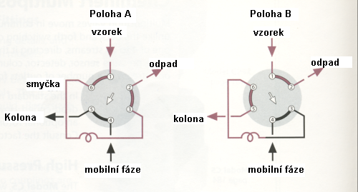
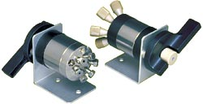
Obr. 24, 25: Šesticestný dávkovací ventil

Detektory:
Pro HPLC se používají detektory pracující na různých principech. Každý typ detektoru (s výjimkou hmotnostního, jehož princip bude uveden v kapitole o hmotnostní spektrometrii) obsahuje průtokovou celu, kterou protéká eluát z kolony. Separované analyty obsažené v eluátu jsou zde detegovány a generovaný elektronický signál je zaznamenán ve formě chromatogramu.
Fotometry a spektrofotometry měří absorbanci UV a VIS zářeni látkami vycházejícími z kolony. Jsou široce využívané, protože většina organických látek vykazuje absorpci UV záření (některé absorbují dokonce i ve viditelné oblasti).
Detektory s fixní vlnovou délkou využívají intenzivní linii rtuťové výbojky o vlnové délce 254 nm, tyto detektory jsou velmi citlivé. U fotometrů se dvěma vlnovými délkami (254 nm a 280 nm) se mezi Hg výbojku a průtokovou komoru vkládá fosforová destička, která po excitaci světlem 254 nm emituje fluorescenční záření s vlnovou délkou 280 nm jako druhý zdroj světla.
Detektory s variabilní vlnovou délkou mohou měřit při zvolené vlnové délce z rozmezí již od 190 nm do 400 nm (případně 600 nm). V krátkovlnné oblasti spektra absorbuje i mnoho rozpouštědel, které tedy nelze použít jako mobilní fázi. V HPLC s reverzní fází často používaná rozpouštědla acetonitril a metanol však absorbují při 200 nm pouze minimálně.
Detektory diodového pole jsou schopné měřit v celé oblasti 190 – 600 nm. U tohoto typu detektoru prochází průtokovou kyvetou polychromatické světlo. Prošlé světlo je za kyvetou rozděleno difrakční mřížkou a nasměrováno na diodové pole, které registruje intenzitu světla všech vlnových délek (každá dioda registruje jednu vlnovou délku.
Fluorometry se používají pro detekci fluorescenčních látek. Pro vznik fluorescenčních sloučenin je často nutná před- nebo postkolonová derivatizace stanovovaných analytů (např. předkolonová derivatizace aminokyselin a jiných primárních aminů). HPLC fluorometry jsou přístroje poměrně jednoduché, ale citlivé a selektivní. Jako zdroje excitačního záření se využívají deuteriové nebo xenonové lampy nebo lasery.
Elektrochemické detektory: V amperometrických el.-chem. detektorech prochází elektroaktivní analyt průtokovou celou, kde je oxidován nebo redukován na povrchu elektrody s konstantním potenciálem a je zaznamenám vzniklý elektrický proud. Příkladem využití je analýza katecholaminů v moči. Podobně pracují coulometrické detektory (měření elektrického náboje), v klinické laboratoři požívané pro stanovení metanefrinů, vanilmandlové kyseliny, homovanilové kyseliny nebo 5-hydroxy-indoloctové kyseliny v moči.
Refraktometrický detektor měří změny indexu lomu eluátu v závislosti na koncentraci analytu.
Počítač:
Podobně jako u GC je celá analýza, sběr a zpracování dat řízeny počítačem.
K největším světovým výrobcům HPLC systémů patří např. firmy Waters, Agilent Technologies, Thermo, PerkinElmer, Shimadzu, Varian, Amersham Pharmacia, Dionex, Jasco, Gilson, Hitachi, BioRad a další.
Současným trendem je nejen zmenšování vnitřního průměru a délky kolon nebo zmenšování velikosti částic náplně, ale i využívání ultravysokých tlaků v chromatografii (100 MPa). Technika se nazývá UPLC nebo UHPLC (ultra high-perfomance liquid chromatography), má vyšší separační účinnost než klasická HPLC. UHPLC využívá chromatografické kolony s částicemi <2µm v přístrojích schopných pracovat s vysokými tlaky, což umožňuje práci s širokým rozsahem průtoků a významně zkracuje dobu analýzy. Přístroje pro UPLC dodává např. firma Waters, Thermo, Perkin-Elmer, Dionex, BioRad a další.
Z.4.3.2 Příprava vzorků pro HPLC analýzu
Příprava vzorku je důležitým krokem, který předchází chromatografické analýze a zahrnuje např. zakoncentrování analytu, jeho purifikaci nebo derivatizaci.
Zakoncentrování analytů a čištění vzorku se provádí extrakčními technikami. Často používaná je technika extrakce na pevné fázi (solid phase extraction, SPE), která přípravu vzorku podstatně zjednodušuje a je možné ji automatizovat.
Derivatizace analytů se provádí z důvodů umožnění nebo usnadnění jejich detekce. Například u analyzátorů aminokyselin jsou eluované aminokyseliny postkolonově derivatizovány ninhydrinem a výsledné barevné sloučeniny jsou detegovány fotometricky. Jiným příkladem je předkolonová derivatizace aminokyselin a jiných primárních aminů za vzniku fluorescenčních sloučenin a následná detekce fluorometrem.
Z.4.4 Kvantitativní analýza
Pro kvantitativní chromatografickou analýzu se používá kalibrační technika s vnějším nebo vnitřním standardem.
Při externí kalibraci se provádí analýza referenčních vzorků se známým obsahem analytů. Pro každý analyt se sestaví kalibrační závislost jako velikost ploch píků (výšky píků) v závislosti na koncentraci analytu a tato závislost se používá pro vyhodnocení koncentrací analytů v reálných vzorcích.
Při vnitřní kalibraci se do referenčních vzorků se známým obsahem analytů přidává konstantní množství vnitřního standardu. Vnitřní standard je sloučenina, která má podobné vlastnosti jako stanovované analyty, ale nevyskytuje se v reálných vzorcích (např. syntetická aminokyselina norleucin nebo norvalin pro stanovení aminokyselin v biologickém materiálu). Do kalibrační křivky se pak vynáší poměr plochy (výšky) píku analytu a plochy (výšky) píku vnitřního standardu v závislosti na koncentraci analytu. Do reálných vzorků se přidává interní standard ve stejném množství jako byl přidán do referenčních roztoků a koncentrace analytu se vyhodnocuje na základě poměru plochy (výšky) odpovídajícího píku a píku vnitřního standardu.

Z.5 Příklady praktických aplikací chromatografických technik v klinické biochemii
V klinické biochemii mají chromatografické techniky velmi široké využití, uplatňují se hlavně TLC, HPLC a GC; obě poslední zvláště ve spojení s hmotnostní spektrometrií (MS).
Z.5.1 Planární techniky
Obr. 26 ukazuje využití jednoduché, dnes již málo používané techniky papírové chromatografie pro screening aminokyselin v moči: Analýza je provedena na chromatografickém papíře Whatman, skvrny aminokyselin se po sestupném vyvíjení chromatogramu a usušení detegují ninhydrinem a srovnávají se standardem (1.dráha vlevo).
Tenkovrstvá chromatografie se používá pro kvalitativní, případně semikvantitativní analýzu. Přestože metoda TLC se dá ve spojení s denzitometrem použít i ke kvantitativní analýze, je přesnější toto provést metodou HPLC, GC.
Tenkovrstvá chromatografie jako velmi flexibilní levná separační matoda, umožňující souběžně analyzovat více vzorků bez náročné přípravy a bez potřeby sofistikovaných nástrojů, nachází velmi časté využití v toxikologii pro cílené průkazy nejrůznějších nox a pro orientační screening léků a drog. Konfirmace pozitivních výsledků z toxikologického screeningu se provádí dalšími chromatografickými metodami (př. HPLC, často ve spojení s hmotnostní spektrometrií).
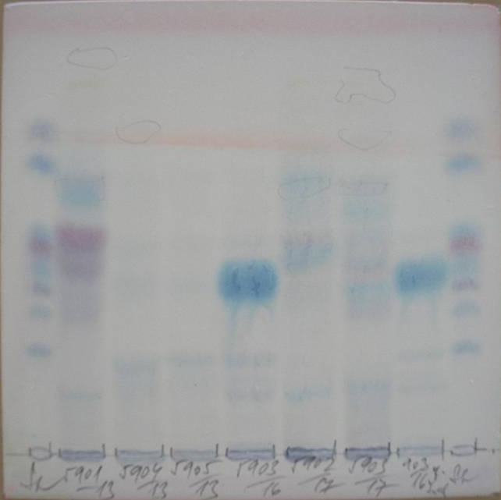
Obr. 27 prezentuje jiné využití TLC – analýzu mono- a disacharidů v močových vzorcích na tenké vrstvě silikagelu pro účely diagnostiky dědičných metabolických poruch. Skvrny odpovídající jednotlivým mono- a disacharidům jsou po vyvinutí chromatogramu a usušení vizualizovány barvotvorným činidlem a srovnávány se standardem na krajních drahách chromatogramu (na 5. a 8. dráze zleva pozitivní výsledek pro galaktózu).
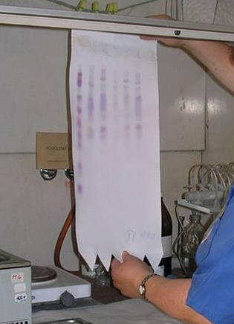
Obr.26: Papírová chromatografie aminokyselin

Obr.27: TLC analýza sacharidů v moči na silikagelové vrstvě (komerčně dodávané - Merck)

Z.5.2 Ionexová chromatografie
IEC se uplatňuje např. při analýze aminokyselin. Vzorek (deproteinovaná plazma) představuje směs aminokyselin, které jsou svými vlastnostmi navzájem velmi podobné. Jsou vneseny na chromatografickou kolonu s katexem ve formě kationtů (při nízkém pH) pak postupně eluovány z kolony pufry o zvyšující se eluční síle (rostoucí pH a iontová síla). Eluát z kolony se mísí s roztokem ninhydrinu (postkolonová derivatizace), který dává s primárními aminokyselinami modré zbarvení, se sekundárními aminokyselinami žluté zbarvení. Signál fotometrického detektoru (570 a 440 nm) se zaznamenává jako chromatogram, jehož vyhodnocením se zjistí koncentrace jednotlivých aminokyselin ve vzorku na základě vyhodnocení ploch píků. Kvantitativní vyhodnocení se provádí pomocí vnitřního standardu (syntetické aminokyseliny norleucinu), který se přidává do standardní kalibrační směsi aminokyselin při kalibraci přístroje i do každého analyzovaného vzorku.
Obr.28: IEC aminokyselin na automatickém analyzátoru Biochrom (PerkinElmer)

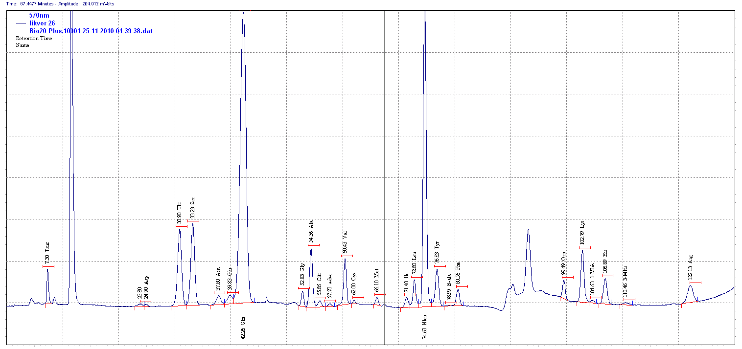
Z.5.3 HPLC
HPLC má z chromatografických metod v klinické biochemii nejširší uplatnění, lze ji aplikovat na široké spektrum analytů v závislosti na způsobu detekce – sacharidy, karboxylové kyseliny, aminokyseliny, lipidy, steroidy, katecholaminy, léky, drogy, homocystein, pteriny, atd.
HPLC se uplatňuje jako standardní metoda v toxikologii, hlavně v kombinaci s hmotnostní spektrometrií. (Praktické aplikace LC/MS nebo LC/MS/MS budou diskutovány v další kapitole).
Na chromatografickou kolonu často nelze přímo dávkovat biologický materiál a je tedy nutné vzorek nejprve upravit. V klinické biochemii se používají hlavně techniky extrakční a ultrafiltrační.
Ultrafiltrace je metoda úpravy roztoků pomocí polopropustných membrán. Hustota membrány limituje velikost molekul, které jsou separovány. Technika je vhodná pro deproteinaci vzorků.
Kapalinovou extrakcí analytů do organického rozpouštědla nemísitelného s vodou lze vzorek přečistit i zakoncentrovat: organický extrakt se zpravidla odpařuje v proudu inertního plynu (dusíku) a odparek se rozpustí před aplikací na chromatografickou kolonu v nezbytném objemu mobilní fáze.
Extrakce pevnou látkou (solid phase extraction, SPE) je technika izolace, čištění nebo obohacování stanovované složky na malých kolonkách (např. velikosti injekční stříkačky) naplněných sorbentem, iontoměničem, gelem nebo jiným dělícím médiem dle charakteru izolované látky. Vzorek v roztoku se touto kolonkou prolévá podtlakem, zachycené složky se po promytí uvolní vhodným rozpouštědlem.
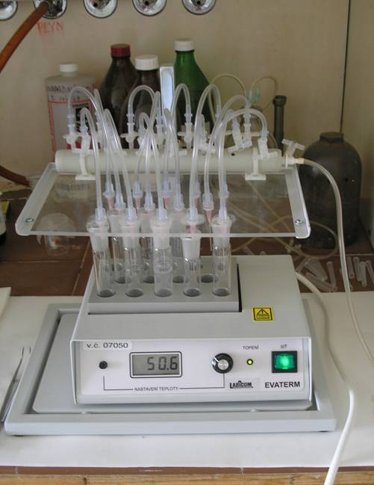
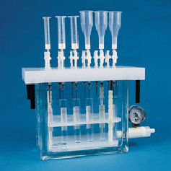
Obr.29:
Odpařování org. extraktů ve vyhřívaném termobloku pod proudem dusíku

Obr.30:
SPE extrakce

Obr.30: Příklad záznamu HPLC analýzy purinů a pyrimidinů v moči: Detekce při jedné vlnové délce ve srovnání se záznamem analýzy z PDA - detektoru diodového pole - ve zvoleném rozmezí vlnových délek na HPLC s PDA detektorem – Waters)
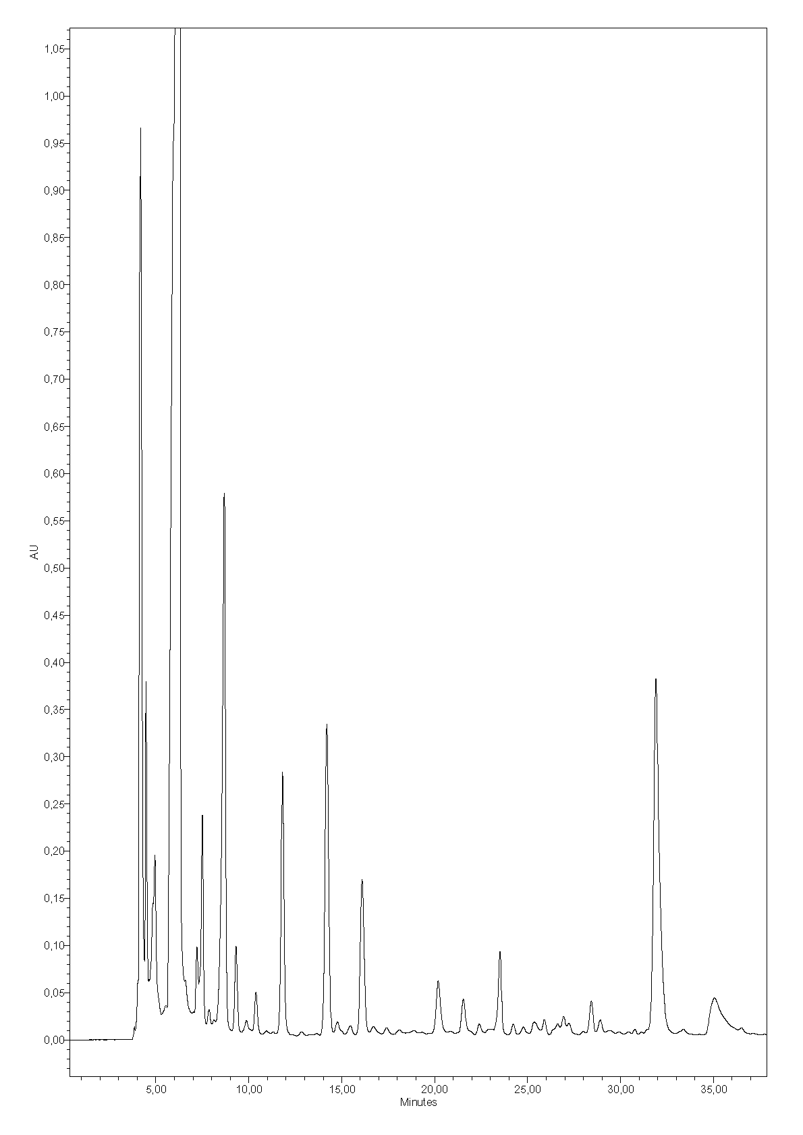
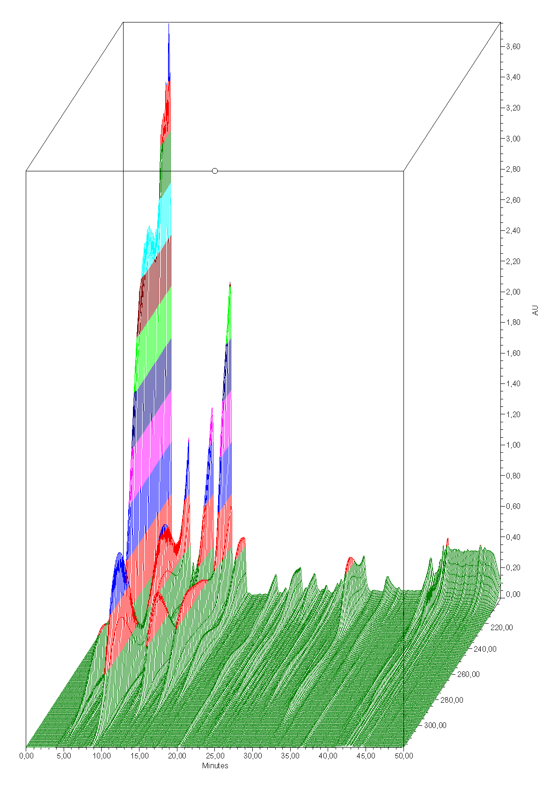
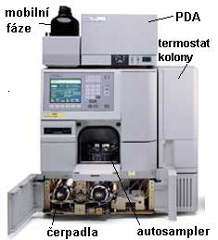
Obr. 31: Integrovaný separační modul Alliance s PDA detektorem – Waters

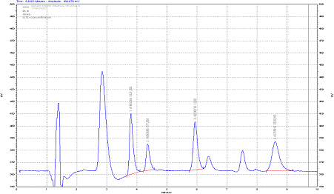
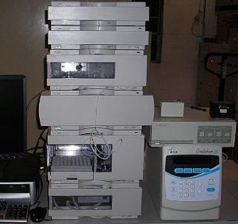
Obr. 32, 33: Záznam analýzy katecholaminů v moči z HPLC Agilent série 1200, elektrochemický detektor Coulochem)

Pozn.: Separační modul Alliance - Waters je plně integrovaný, HPLC Agilent série 1200 je příklad systému modulárního.
Z.5.4 Plynová chromatografie
GC je nepostradatelná technika v kvalitativních i kvantitativních analýzách v toxikologii. Plynové chromatografy v toxikologických laboratořích bývají vybaveny různými detektory a tak určeny k různým typům analýz, např. GC s plamenovým ionizačním detektorem se používá pro stanovení alkoholu a těkavých látek v krvi, NPD detektor je díky zvýšené citlivosti k látkám obsahujícím dusík ideálním pro screening většiny léčiv či drog, detektor elektronového záchytu se uplatňuje v analýze benzodiazepinů nebo halogenovaných látek. Nejširší využití má plynová chromatografie v kombinaci s hmotnostní spektrometrií, ať už v toxikologii pro cílený průkaz a stanovení noxy, nebo při diagnostice dědičných metabolických poruch (viz kapitola Hmotnostní spektrometrie).

